8482 грн.
х 5
42410 грн.
4335 грн.
х 5
21675 грн.
 |  | 858 грн.
 |  | х 2 штуки
 |  | 1716грн.
 |  | 5616 грн.
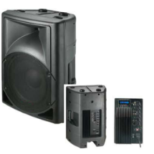 |  | 7560 грн.
 |  | х 2
 |  | 15120 грн.
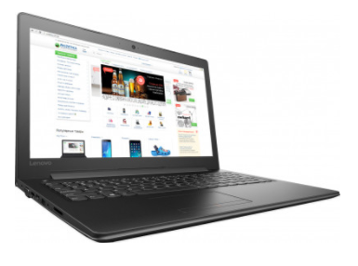 | Lenovo IdeaPad 310-15IAP (80TT0054RA) Black  Экран 15.6" (1920x1080) Full HD, глянцевый / Intel Pentium N4200 (1.1 - 2.5 ГГц) / RAM 8 ГБ / SSD 256 ГБ / Intel HD Graphics 505 / без ОД / LAN / Wi-Fi / Bluetooth / веб-камера / DOS / 2.2 кг / черный | 11993 грн.  х 5  59965 грн.
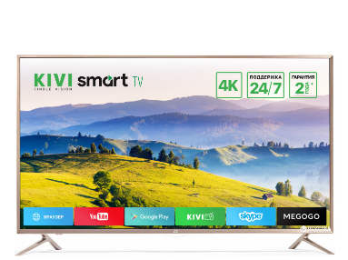 | Kivi 50UX10S Golden | 16999 грн.
 | LG X-Boom FH6 | 9998 грн

